Materiál číslo:

Materiál pro jednání zastupitelstva
města Rychnova u Jablonce nad Nisou
dne XX.XX.2025

Podnět č. 76:
Žadatelé: Albert Hamatschek, Karlov 85, 468 44 Josefův Důl
Předmět změny: Pozemek parc. č. 456, v katastrálním území Rychnov u Jablonce nad Nisou
Vlastník: viz. žadatel

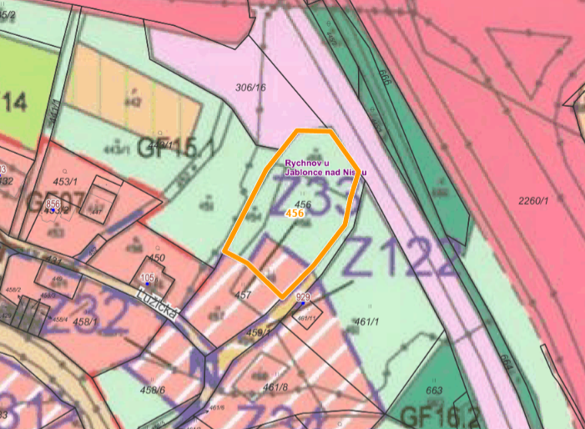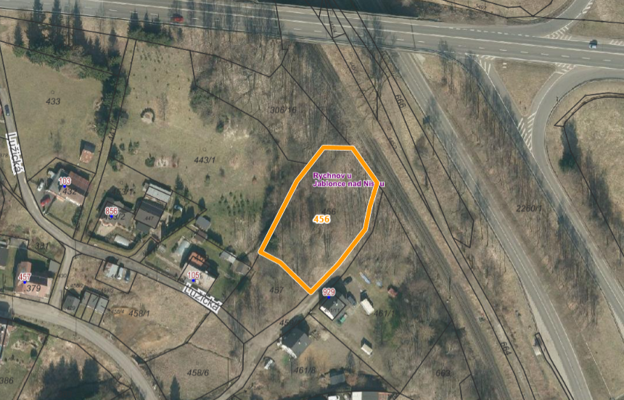

Dosavadní stav: Pozemek parc. č. 456 v k. ú. Rychnov u Jablonce nad Nisou, je v ÚP Rychnov u Jablonce nad Nisou vymezen částečně jako zastavitelná plocha Z33 kategorie GF07 – bydlení – rodinné domy městské a příměstské a částečně jako nezastavitelná plocha GF 15.1 – plochy zemědělské – trvalé travní porosty. Pozemek není v současnosti využíván.
Navrhovaná změna: Žadatel si přeje zvětšit zastavitelnou část pozemku, tak aby bylo možné využít pro stavbu rodinného domu, viz obrázek níže (modře je vyšrafovaná současná zastavitelná plocha, červeně je vyšrafovaná požadovaná změna).
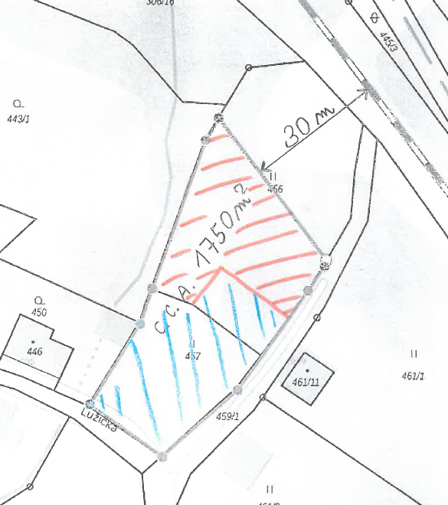

Důvod změny: Žadatel vlastní i sousední pozemek parc. č. 457 v k. ú. Rychnov u Jablonce nad Nisou (jižně od předmětného pozemku). Část pozemku parc. č. 457 využívá soused, který má posunutý plot na pozemek žadatele. Z důvodu co nejjednoduššího vypořádání sousedem žadatel žádá o rozšíření zastavitelné plochy směrem k železnici, tak aby nebyla znehodnocena možnost postavit 2 rodinné domy pro rodinné příslušníky.
Stanovisko pořizovatele: Pozemek parc. č. 456, v k. ú. Rychnov u Jablonce nad Nisou navazuje na zastavitelné, respektive zastavěné plochy. Zvětšení zastavitelné části směrem k železniční trati je možné za podmínky výstavby v souladu s hygienickými limity a ochrannými pásmy dopravní infrastruktury. Žádost byla konzultována i s orgánem ochrany přírody, který ve věci rozšíření zastavitelné plochy neshledal překážky. Pozemek je součástí V. třídy ochrany zemědělského půdního fondu (tedy pro zemědělství postradatelné půdy s nízkým stupněm ochrany).
Pořizovatel doporučuje schválení podnětu.

Návrh usnesení:
Zastupitelstvo města Rychnov u Jablonce nad Nisou
- schvaluje podnět č. 76
- souhlasí se zařazením podnětu do návrhu nového Územního plánu Rychnov u Jablonce nad Nisou s prvky regulačního plánu
nebo
Zastupitelstvo města neschvaluje podnět č. 76

Důvodová zpráva:

Na pořízení územního plánu nebo jeho změny není právní nárok. I když navrhovatel splní všechny předepsané náležitosti, je na zastupitelstvu obce, aby návrh komplexně posoudilo a rozhodlo o jeho vhodnosti.

Pořízeno dne 3. listopadu 2025
Předkládá: Štěpánka Drahorádová

